臺中市政府社會局辦理身心障礙者裝置假牙補助計畫
診 治 費 用 申 請 書

診所名稱： 負責醫師姓名：

診所代碼： 電話： 傳真：

診所地址：臺中市

一、就診者基本資料

姓名： 性別：□男□女 出生日期： 年 月 日
年齡： 身份證字號： 電話：
身障類別：第 類 障礙等級：
(d.e碼)
(如有2類以上請分別列出)
(輕、中、重、極重度)

住址：臺中市
經濟別：□低收入戶 □中低收入戶 □領有身心障礙者生活補助費

二、監護人／家屬資料

姓名： 性別： □男 □女 出生日期： 年 月 日
身份證字號： 電話： 與就診者之關係：
住址：□同上□

三、就診者口腔狀況：

四、初步治療計畫

五、就診者假牙等自費項目之治療內容及申請費用（附部位、種類、材料）
【請以中文書寫並在牙齒部位圖上標示】

編 號 | 自費項目 | 部 位 | 種 類 | 材 料 | 費 用
1
2
3
4
5
6

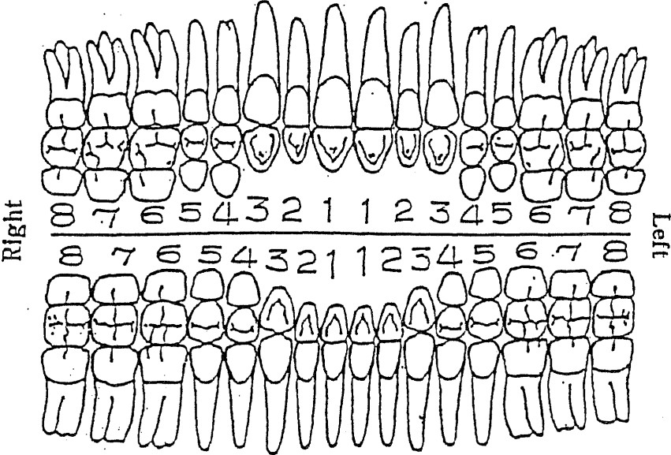

申請金額＝

醫師簽名： 就診者簽名： （簽名、捺指印或監護人簽名）

申請日期： 年 月 日

